УДК 621.365.5

Разработка технологии получения коллоидных растворов наноразмерных частиц меди с помощью СВЧ энергоподвода

Саратовский государственный технический университет им. Гагарина Ю.А.
Кожевников В.Ю., Носов А.О.
В статье рассмотрены вопросы практической реализации технологии получения наночастиц меди в при СВЧ энергетическом воздействии.
Наночастицы, СВЧ диэлектрический нагрев, термообработка
Development of technology for nanoparticles COLLOIDAL SOLUTIONS OF COPPER BY microwave energy supply
Yuri Gagarin State Technical University of Saratov
Kozhevnikov VY, Nosov SA
The paper deals with the practical implementation of technology in the production of nanoparticles of copper when exposed to microwave energy.
Nanoparticles microwave dielectric heating, the heat treatment

Разработка методов производства наноразмерных частиц с требуемыми свойствами и в масштабах применяемых в промышленности является первостепенной задачей.
Наиболее перспективным способом изготовления коллоидных растворов наноразмерных частиц меди является метод химического восстановления при воздействии сверхвысокочастотного электромагнитного поля [1].
Использование сверхвысокочастотного нагрева в первую очередь связано с тем, что такой нагрев отличается от классических методов и имеет ряд преимуществ:
1) высокое качество нагревания раствора, как за счет равномерного тепловыделения, так и в результате быстроты процесса, отсутствии в процессе термической обработки загрязнения материала;
2) усиление процесса нагрева за счет объемного нагрева из за проникновения электромагнитной волны вглубь раствора;
3) точность в управлении технологического процесса за счет возможности точного дозирования сверхвысокочастотного электромагнитного поля;
4) снижение вредоносного влияния на окружающую среду и улучшение условий труда обслуживающему персоналу [1].
Все эти преимущества приведут к тому, что сверхвысокочастотное электромагнитное излучение обеспечивает стремительное и равномерное нагревание всей массы реакционного материала, что приведет к однородности в условиях нуклеации и роста зародышей и, в конечном итоге к получению наночастиц минимального размера и однотипной конфигурации.
Выбор методов получения наночастиц определяют сферой их применения, нужным набором свойств и выбором характеристик конечного продукта. Форма наночастиц, содержание примесей, гранулометрический состав, величина удельной поверхности и содержание примесей колеблются в зависимости от методов получения в наночастиц в широких пределах.
Методы химического получения наноматериалов охватывают различные реакции и процессы, в том числе процессы газофазной химической реакции, процессы осаждения, пиролиза или термического разложения, восстановления, электроосаждения или гидролиза. Регулировка образования и скорости роста зародышей новой фазы осуществляют с помощью изменений соотношения количеств реагентов, степени пресыщения, температуры процесса. В основном, химические методы многостадийны, и включают в себя некий набор из вышеперечисленных процессов [1].
Метод термического разложения в растворе применяется для получения нанопорошков с размером частиц в пределах 20–300 нм. Наиболее изученными на сегодняшний день является термическое разложение соединений на основе азидов, оксалатов, перхлоратов, стифнатов, перманганатов, карбонатов, гидратов, цитратов, ацетатов, гидроксидов, алкоголятов. Процесс получения нанопорошков включает в себя следующие реакции – термолиз, окисление и гидролиз. К преимуществам данного метода следует отнести низкую температуру процесса, малые реакционные объемы, отсутствие трудоемких и неэффективных способов промывки и фильтрования готовых продуктов, регулируемую дисперсность и высокую чистота получаемого порошка.
Недостатками являются сложность контроля и регулирования размеров частиц при одновременном конкурентном протекании процессов разложения исходного соединения и спекание частиц конечного продукта под воздействием температуры. Тем более что получаемые этим методом порошки отличаются высокой химической активностью [1].
В последнее время было проведено много исследований в области производства наночастиц с применением СВЧ энергии. Параметры, которые влияют на образование размера и распределение по среднему размеру дисперсных наночастиц оксида меди описаны ниже. Они включают в себя природу и концентрацию стабилизатора (поли (винилпирролидон), б–циклодекстрин, и мицеллы), характер образования наночастиц меди, природу, концентрацию и силу восстановителя (спирт, диметилсульфоксид и др.), и уровень кислотности исходного раствора.
В лабораторных условиях для равномерного и селективного окисления диметилсульфоксида можно использовать ацетат меди в системе растворитель – вода. Ацетат меди (CH3COO)2Cu представляет собой тёмно–сине–зелёные кристаллы моноклинной сингонии, растворимые в воде (7,1 г/100г воды), также растворим в спиртах, эфире. Диметилсульфоксид (ДМСО) — химическое вещество с формулой – (CH3)2SO. Бесцветная жидкость, важный биполярный апротонный растворитель. Нашел широкое применение в различных областях химии, а также в качестве лекарственного средства. Основным способом получения ДМСО является окисление диметилсульфоксида. В промышленности этот процесс проводят с использованием азотной кислоты. ДМСО является побочным продуктом целлюлозно–бумажной промышленности. Однако способы получения ДМСО в лабораторных условиях малоприменимы на практике. Это обусловлено неудобствами работы с диметилсульфидом, а также низкой товарной стоимостью готового растворителя.
С целью выяснения влияния СВЧ энергии на процесс образования наночастиц были проведены эксперименты. Эксперименты проводились на лабораторной СВЧ установке с КБВ на круглом нерегулярном волноводе (рис.1). Установка состоит из следующих основных узлов: СВЧ генератора, сменной камеры с бегущей волной на круглом нерегулярном волноводе и блока измерения температуры.
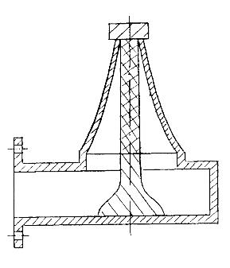

Рис.1. – Камера с бегущей волной на круглом нерегулярном волноводе

Камера на круглом нерегулярном волноводе для согласования с СВЧ генератором выполнена с применением волноводно–коаксиального перехода с входным фланцем 45*90мм. Обрабатываемый материал был помещен в стеклянную пробирку длиной 70мм, расположенной по оси поглощающей части камеры.
Метод динамического рассеяния света определения размера наночастиц, основан на анализе спектра рассеянного света, называют методом динамического рассеяния света (ДРС). В литературе встречаются и другие названия этого метода, например, фотонная корреляционная спектроскопия (ФКС). В англоязычной литературе данный метод называют Dynamic Light Scattering (DLS). Данный метод позволяет определять точные размеры частиц в диапазоне от 0,5 нанометров до нескольких микрон. Измерение интегральной интенсивности рассеиваемого света в англоязычной литературе называют Static Light Scattering (SLS). С помощью SLS, измеряют интенсивность рассеиваемого под разными углами (индикатриса рассеянного света) и при разных концентрациях рассеивателей (растворов, макромолекул, коллоидных частиц), можно измерить молекулярную массу рассеивателей (по диаграмме Зима). Основываясь на результатах проведенных измерений интенсивности прошедшего света, определяют коэффициент оптической плотности.
Измерение наночастиц меди проводились с помощью анализатора Zetasizer Nano ZS) компании Malvern Instruments. Анализатором проверялись наиболее важные параметры, характеризующие наночастицы: размер частиц и молекул – определение размера частиц в диапазоне от 0,3 нм до 10 микрон методом динамического рассеивания света с использованием технологии NIBS (неинвазивного обратного рассеяния).Дзета – потенциал – определение дзета–потенциала в растворе методом электрофоретического рассеяния света с использованием технологии M3–PALS (использование быстро и медленно переменного электрического поля наряду с фазовым и частотным анализом рассеянного света). Для исключения перекрёстного загрязнения при измерениях дзета–потенциала образцов на анализаторах Nano ZS, использовались уникальные одноразовые капиллярные кюветы. Функционирование полностью автоматизировано, благодаря заданию параметров работы системы в стандартном протоколе измерения[9].

Измеритель температуры Infrared Thermometers 56X предназначен для бесконтактного измерения температуры. Прибор определяет температуру поверхности объекта путем измерения количества инфракрасной энергии, излучаемой поверхностью объекта, также поддерживает контактное измерение температуры с помощью термопары типа К.
Общие характеристики:
1) диапазон измерения температуры от –40 до +550 ^{о}С;
2) погрешность при температуре окружающей среды ˂ 0 ^{о}С: 0,1 – 1,0 ^{о}С;
3) время реакции ˂ 500 мс;
4) питание oт 2 батареек (щелочные или NiCD);
5) вес (с батарейками): 560 г.

Синтез наночастиц меди проводился в следующей последовательности. Для получения наночастиц использовали диметилсульфоксид и ацетат меди. Раствор для проведения эксперимента готовили путем введения ацетата меди в раствор диметилсульфоксида до полного растворения выпадающего осадка гидроокиси металла. После чего раствор подвергали нагреву в СВЧ поле до температуры 100⁰С на лабораторной СВЧ установке с камерой бегущей волны на круглом нерегулярном волноводе.
Концентрация компонентов:
- Ацетат меди – 1г;
- Диметилсульфоксид – 90 мл
Для точного приготовления раствора использовалась химическая посуда (мерная посуда, стакан) и лабораторные весы ВК – 600 (ЗАО «Масса – К»).
При проведения синтеза варьировались мощность СВЧ воздействия, продолжительность СВЧ воздействия. В результате эксперимента с различными условиями синтеза получено 8 образцов (табл.1). Объем одного образца в колбе около 50 мл.

Таблица 1. –Условия проведения синтеза
№ образца | Р, Вт (%) | t, сек | Охлаждение раствора
1 | 300(50) | 20 | –
2 | 300(50) | 30 | –
3 | 150(25) | 60 | –
4 | 300(50) | 90 | –
5 | 150(25) | 120 | –
6 | 150(25) | 600 | –
7 | 150(25) | 1200 | –
8 | 150(25) | 420 | –
.
Приведенные ниже значения размера наночастиц являются результатами усреднения по шести последовательным циклам измерений. Полученное в каждом цикле значение является, в свою очередь, результатом автоматической обработки 10 – 15 "прогонов". В процессе измерений кювету с исследуемым раствором термостатировали при температуре 20⁰C. Образцы исследовались через 48 часов после нагрева раствора в СВЧ поле.
Для получения результатов измерения, соответствующих параметрам исходного образца, препараты, содержащие частицы меди, разводили в 10 раз водой Milli – Q.
На рис.2 отражены результаты измерений среднего размера частиц.
Для различных образцов характерен средний поверхностно – объемный диаметр от 531, 2 до 1990 нм.
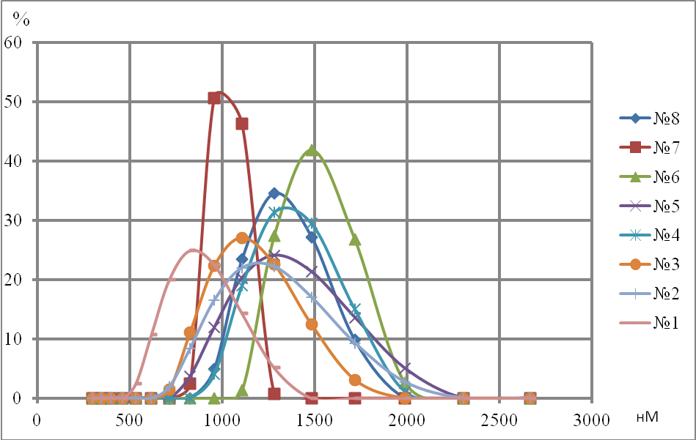
Рис.2. –Распределение по размерам частиц меди
Из графиков видно, что для первого образца распределение поверхностно – объемного диаметра частиц составило 825 нм в 24,9 % от общего количества частиц в исследуемом образце. Из этого следует что необходимо снизить время нагрева и охлаждать жидкость для того чтобы уменьшить влияние остаточного тепла в растворе которое влияет на рост частиц.
В основу разработки технологического процесса получения из растворов наночастиц меди при воздействии СВЧ излучения, а также аппаратуры для реализации процесса, важно исследовать диэлектрические характеристики обрабатываемого раствора. От значений диэлектрических характеристик зависят величины удельной мощности СВЧ излучения и глубина проникновения СВЧ энергии в растворе. Диэлектрические параметры обрабатываемого раствора зависят от частоты СВЧ излучения, температуры и химического состава раствора.
Диэлектрические параметры раствора описываются комплексной диэлектрической проницаемостью:
$ε=ε'+−jε\text{''}$, (1)
Действительная часть $ε'$– диэлектрическая проницаемость, влияет на количество энергии, которую может запасти раствор в форме электромагнитного поля. Мнимая часть $ε'$ –коэффициент поглощения (фактор потерь), является мерой того, сколько энергии может быть рассеяно в форме теплоты. Тангенс угла диэлектрических потерь $\text{tg}δ$ определяет отношение энергии, которая расходуется на нагрев, к энергии, запасенной за период электромагнитных колебаний:
$\text{tg}δ=\frac{ε\text{''}}{ε'}$. (2)
Измерения диэлектрических свойств проводились на лабораторной установке представленной на рис рис.3 [2].
Мощность генератора СВЧ ГЧ–80 подается в плечо А двойного волноводного тройника (волноводного моста), выполненного на прямоугольном волноводе подается с помощью СВЧ кабеля через волноводно – коаксиальный переход. В двойном волноводном тройнике мощность делится на части, в плечах С и D.
К плечу С болтами крепится специальная короткозамкнутая волноводная секция, где помещен образец исследуемого диэлектрика. К плечу D болтами крепится подвижный реактивный короткозамыкатель, к плечу В – детекторная головка, сигнал с которой регистрируется индикаторным прибором. Чтобы нагреть исследуемый диэлектрик в установке предусмотрен электронагреватель сопротивления косвенного нагрева, с помощью которого устанавливается и регистрируется заданная температура.
Лабораторная установка позволяет провести измерения $ε'\left(T\right)$ и $\text{tg}δ\left(T\right)$ исследуемого образца волноводным методом, использующим характер распределения поля в волноводе.
Если плечи С и D имеют одинаковую длину и нагружены одинаковыми сопротивлениями, т.е. электрически симметричны, то энергия СВЧ, поступающая от СВЧ генератора в плечо А, поделится между плечами С и D пополам. При этом энергия в плечо В не поступает.
Если подключить нагрузку к плечу С или D, принятую за эталонную (короткозамыкатель), а к другому – исследуемую нагрузку (короткозамкнутую волноводную секцию с исследуемым диэлектриком), то часть энергии поступает в плечо В и характеризует отличие исследуемой нагрузки от эталонной. Это свойство волноводного моста и используется для измерения $ε'$ и $\text{tg}δ$.

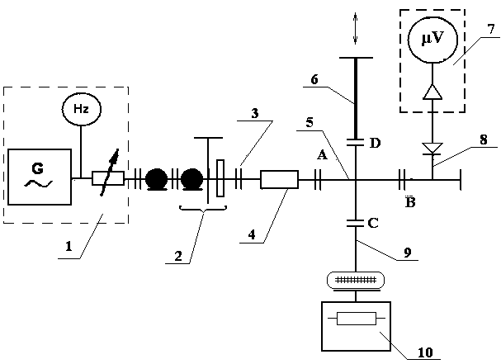
Рис. 3. – Блок–схема установки для измерения диэлектрических параметров с помощью волноводного моста: 1 – СВЧ генератор; 2 – волноводно–коаксиальный переход; 3 – соединение волноводов; 4 – аттенюатор; 5 – двойной волноводный тройник; 6 – подвижный реактивный короткозамыкатель; 7 – индикаторный прибор; 8 – детекторная головка; 9 – короткозамкнутая волноводная секция с исследуемым образцом; 10 – электронагреватель
В отсутствии исследуемого образца диэлектрика в короткозамкнутой волноводной секции подбирается такое положение поршня подвижного короткозамыкателя в плече D, при котором электродинамическая симметрия плеч С и D нарушается. Перемещением поршня в плече D вновь добиваются относительной электродинамической симметрии плеч С и D т.е. минимального показания индикаторного прибора, величина которого зависит от потерь электромагнитной энергии в образце исследуемого диэлектрика.
Таким образом, показания индикаторного прибора и величина смещения поршня определяют искомые величины $ε'$ и $\text{tg}δ$.
В табл.2 представлены значения, полученные в ходе измерений, эти данные были получены впервые для данного раствора.

Таблица 2 – Диэлектрические характеристики раствора , содержащего наночастицы меди.
Температура | ε’ | ε” | tgδ
T=25⁰C | 45,23 | 56,65 | 0.85
T=100⁰C | 45,23 | 57,32 | 0,84
Эти параметры используются для дальнейшего проектирования СВЧ камеры электротехнологической установки.

Общая схема СВЧ установки непрерывного действия для получения наночастиц меди представлена на рис.4 и состоит из рабочей камеры, обеспечивающей эффективное взаимодействие СВЧ энергии с обрабатываемым раствором, источника СВЧ энергии и систем загрузки – выгрузки и контроля за технологическими параметрами.
Синтез наночастиц меди производится в СВЧ камере проточного типа 4, с помощью СВЧ излучения, подводимого от высокочастотного блока источника СВЧ энергии 5. Исходные компоненты раствора смешиваются в специальной емкости 1, после чего реакционная смесь подается с помощью насоса 2 по радиопрозрачным диэлектрическим трубкам, из химически инертного материала, в СВЧ камеру, где происходит нагрев до температуры около 100⁰С. СВЧ блок 4 – 5 может быть выполнен с одной рабочей камерой, запитываемой от одного генератора, или с несколькими рабочими камерами, включенными по потоку продукта последовательно и запитываемыми от своих СВЧ генераторов меньшей мощности.
После нагрева раствор проходит через чиллер 7, где он охлаждается до температуры 25⁰С, это необходимо для предотвращения дальнейшего роста частиц, которые могут образовываться из–за остаточного тепла СВЧ энергии. Последний этап процесса – это поступление готового раствора в сборник продукта 9, после чего раствор может быть использован в дальнейшем производстве. СВЧ установка оборудована средствами измерения температуры 6, давления 3 и системы управления устройством 8, с помощью которого задаются параметры (скорость подачи реагентов, температура нагрева и охлаждения), которые могут быть изменены в ходе процесса.
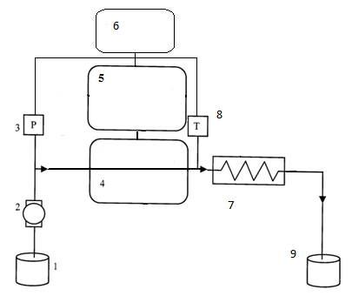
Рис.4. – Блок схема СВЧ установки: 1 – реакционная смесь, 2 – дозировочный насос, 3 – датчик давления, 4 – СВЧ камера, 5 – источник СВЧ энергии, 6 – система управления, 7 – установка охлаждения жидкости, 8 – датчик температуры, 9 – сборник продуктов

Рабочие камеры должны быть хорошо согласованными с питающим трактом, поскольку в этом случае максимально используется СВЧ энергия.[3] О степени согласования обычно судят по коэффициенту стоячей волны по напряжению K_{стU} , расчет которого сводится к определению входного сопротивления камеры:
$K_{\text{стU}}=\frac{1+\left|Г\right|}{1−\left|Г\right|}$ (3)
где $Г=\frac{Z_{\text{вх}}−Z_{0}}{Z_{\text{вх}}+Z_{0}}$ – коэффициент отражения от рабочей камеры; Z_{вх} – входное сопротивление питающего камеру СВЧ тракта; Z₀ – волновое сопротивление питающего камеру СВЧ тракта.
Для согласования КБВ с линией передачи используют так согласующие экраны (рис.5.).
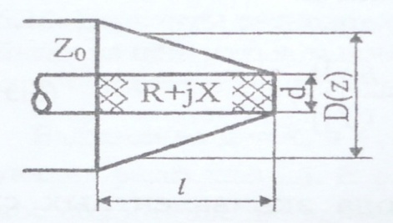

Рис.5.. Согласующий экран рабочей камеры на квазикоаксиальном волноводе

КБВ может быть описана методом эквивалетных схем. Рассмотрим далее короткозамкнутую неоднородную линию длиной l с погонным сопротивлением R_{n}+jX_{n}.

Полное согласование в этом случае имеет место при
Z₀=R_{п} l , (4)
где Z₀ – волновое сопротивление сверхвысокочастотного разъема КБВ.
Если вдоль оси z в коаксиальном или квазикоаксиальном волноводе изменяется внешний проводник, то при воздушном заполнении над обрабатываемой средой
$D\left(z\right)=d⋅\text{exp}\left\{{\left[−\frac{{λX}_{п}}{4π}+\sqrt{{\left(\frac{{λX}_{п}}{4π}\right)}^{2}+{\left(R_{п}z\right)}^{2}}\right]}/{\text{60}}\right\}$ (5.)
Рассчитаем геометрию согласующего экрана:
$$D\left(z\right)=2r⋅\text{exp}\left\{{\left[−\frac{{λX}_{п}}{4π}+\sqrt{{\left(\frac{{λX}_{п}}{4π}\right)}^{2}+{\left(R_{п}z\right)}^{2}}\right]}/{\text{60}}\right\}=$$
$=2⋅0\text{.}\text{012}⋅\text{exp}\left\{{\left[−\frac{0\text{.}\text{122}⋅0}{4π}+\sqrt{{\left(\frac{0\text{.}\text{122}⋅0}{4π}\right)}^{2}+{\left(\text{289}\text{.}3⋅0\text{.}\text{173}\right)}^{2}}\right]}/{\text{60}}\right\}=0\text{.}\text{088}$ м
Данный расчет был выполнен в программной среде MathCAD.

Таким образом, в результате проведенных исследований установлено:
1.Синтез наночастиц меди при СВЧ энергетическом воздействии возможен и протекает значительно быстрее, чем при традиционном нагреве. Время синтеза снизилось до нескольких минут.
2. Экпериментально измеренные диэлектрические параметры раствора содержащего наночастицы меди показывают незначительное изменение этих параметров при изменении температуры.
3. Рассчитана камера бегущей волны для синтеза наночастиц меди в установке непрерывного действия.

Список использованных источников.

1. Казанцев, И.В., Синтез наноразмерного оксида меди/ С.Г. Ильясов, В.И. Зайковский// Ползуновский вестник.–2010.– № 4–1.– С. 20–23
2. Брандт А.А. Исследование диэлектриков на сверхвысоких частотах:
Учеб. для вузов/ А.А. Брандт. – М.: Физматгиз, 1963. – 404 с.
3. Архангельский, Ю.С. Установки диэлектрического нагрева. СВЧ установки: учеб.пособие – Саратов: Сарат.гос.техн.ун–т, 2003. – 344 с

Рецензент: Гороховский Александр Владиленович , д.х.н., профессор СГТУ им. Гагарина Ю.А.

